練習問題：次の最短経路問題を解け。

５
５
３

２
４
３
４

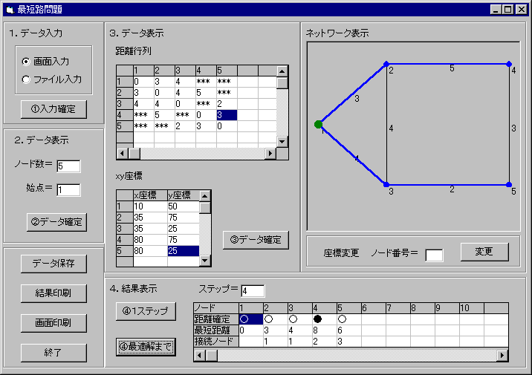

最大フロー問題の解法（ラべリング法）

０－１．まず、デスクトップ上のアイコンORをダブルクリックし、下図の
ソフト（ロジスティクスのOR）を起動させる：

０－２．上図の項目中で、最大フロー問題をチェックし、実行のボタンを
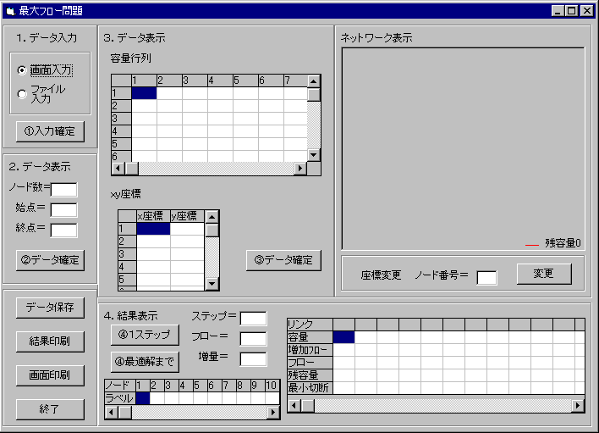
クリックして次の画面を表示させる：

- データ入力で、画面入力をチェックし、入力確定のボタンを押し、
次に２．データ表示でノード数（４）、始点１、終点４を入力して、
データ確定のボタンを押す：
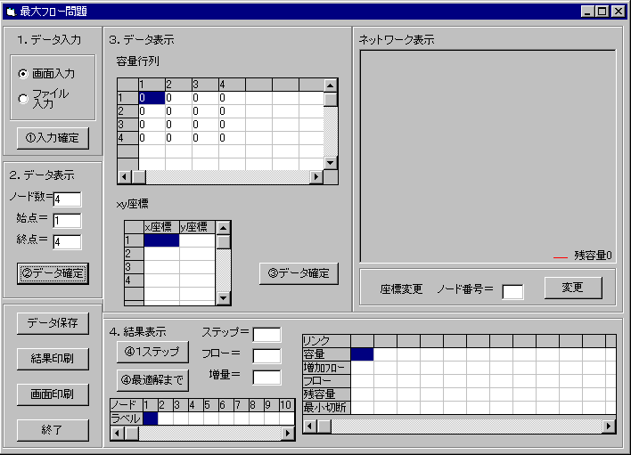
３．容量行列、ｘｙ座標に下図の数値を代入（入力）して、データ確定
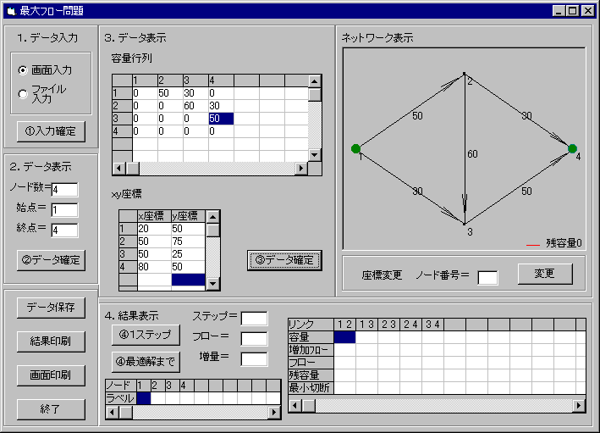
のボタンを押す：

- 結果表示で１ステップのボタンを繰り返しクリックするとラベリング
法の各ステップを実行し最後に最大フロー量および最大フロー路が
得られる：
第１ステップ：
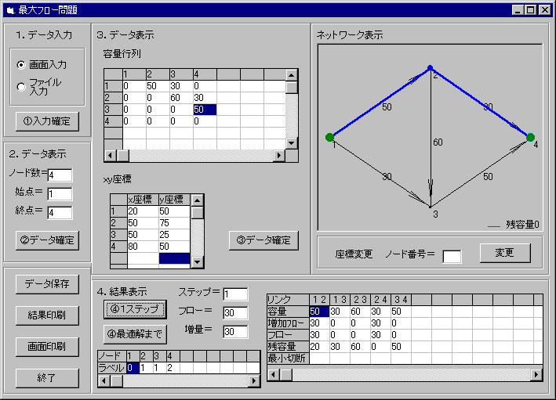
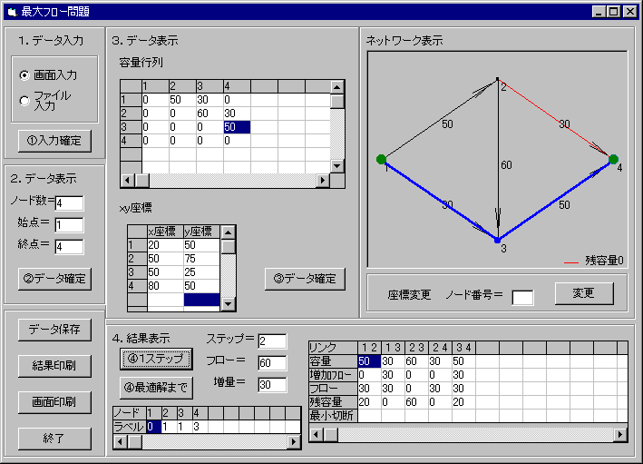
第２ステップ：

第３ステップ：

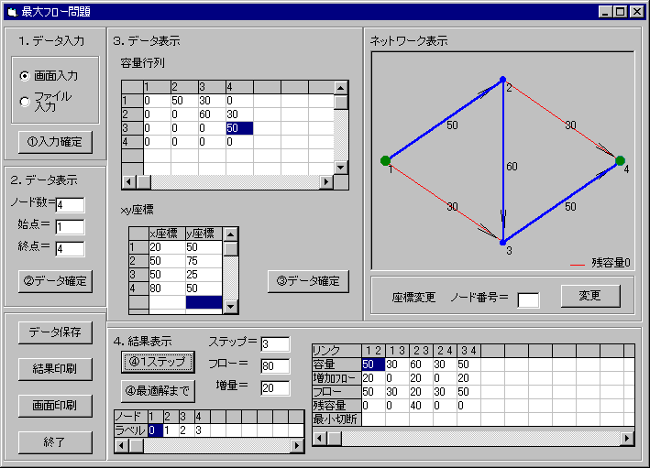

第４ステップ：
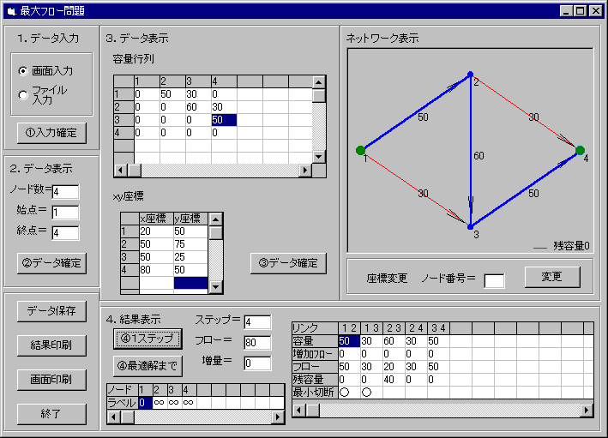
- 結果表示で最適解までのボタンをクリックすると一気に上記
最適解が得られる。

練習問題：次の最大フロー問題を解け。

70
40

50
50
60

解答

